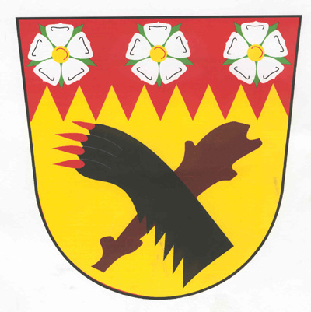

O B E C M I L Í K O V
ZASTUPITELSTVO

Usnesení č. ZO 15/2008

Usnesení z jednání Zastupitelstva obce Milíkov č. ZO 15/2008, které se uskutečnilo dne 4. listopadu 2008 v kanceláři Obecního úřadu v Milíkově, Milíkov čp. 1, 350 02 Cheb

ZO 112/15/08

Zastupitelstvo obce Milíkov :
Schvaluje programu jednání zastupitelstva č. ZO 15/2008 v předloženém znění.
Hlasování : 4-0-0

ZO 113/15/08

Zastupitelstvo obce Milíkov:

Schvaluje tyto ověřovatele zápisu z jednání dnešního zastupitelstva:
Helena Růžičková, Jiří Vernarčík
Termín kontroly: 11.11.2008 Hlasování : 4-0-0

ZO 114/15/08

Zastupitelstvo obce Milíkov:
Schvaluje :

- Revokaci usnesení č. 25/M/07 ze dne 15.2.2007.

- Pořízení územního plánu Milíkov.

- Určuje zastupitele obce, pana Jana Benku, pro spolupráci s pořizovatelem územně plánovacích dokumentací a územních studií obce Milíkov.

- Uzavření smlouvy s Bc. Jaromírem Trtíkem, fyzickou osobu oprávněnou k výkonu územně plánovací činnosti, IČ 76 31 23 21, na zajištění pořizovatelské činnosti při pořizování Územního plánu Milíkov.

- Uzavření smlouvy se společností Kadlec K.K. Nusle, spol. s r.o., IČ 44 84 75 48 na zpracování Územního plánu Milíkov.

Hlasování : 4-0-0

Starosta obce : ……………………………………..

Místostarosta : ………………………………………

Ověřovatelé zápisu a kontrola usnesení :

Helena Růžičková ……………………

Jiří Vernarčík …………………….

